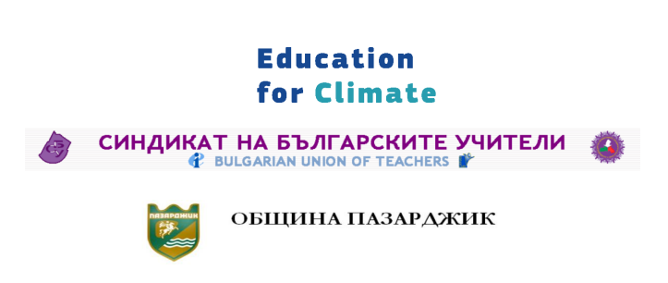

ПЪРВА НАЦИОНАЛНА НАУЧНО-ПРАКТИЧЕСКА КОНФЕРЕНЦИЯ

НА ТЕМА „ЗЕЛЕНО ОБРАЗОВАНИЕ ЗА УСТОЙЧИВО БЪДЕЩЕ“

**Земята – нашият общ и единствен дом**

Даниела Бекова-II клас

Елка Пенкова-IV клас

Начално училище „Св. Климент Охридски“, гр. Кюстендил

ул.“Проф. Георги Паспалев“ №11

email: ps_kn@mail.bg

„Това е въпрос на дисциплина…Когато се приготвиш сутрин, трябва да се погрижиш и за планетата.“

Антоан дьо Сент-Екзюпери

Земята-ние сме част от нея, зависим от нея и не осъзнаваме колко ценна е тя за нас. Замърсяваме въздуха, водите, почвата, с което не само разрушаваме природата, но и сериозно вредим на здравето си. Промените върху природата доведоха до изменение на климата в световен мащаб. Прогнозите са, че тези изменения ще започнат да стават все по-чести и по-интензивни през следващите десетилетия. Едва ли хората осъзнават сериозността на проблема. Наша отговорност е опазването на околната среда, което е грижа както за нашето здраве, така и за бъдещето на планетата Земя.

Резултатите от различни изследвания сочат, че без пряк досег с природата децата пропускат възможността, както за подобряване на здравето и благосъстоянието си, така и развитието на отговорно поведение към околната среда. Най-ценното което можем да направим е да научим децата да обичат, разбират и опазват природата. Всеки педагог знае, че детството е периода, в който най-лесно у децата се формират екологични навици, които остават за цял живот. Прякото взаимодействие на детето с природата е най-верния и точен начин за възпитаване на положително отношение към нея и активна гражданска позиция. Походите, разходките, зелените училища са дейности, който са задължителни за подрастващите.

Изследвайки чистотата на въздуха, водата и почвата, както и наблюденията в реална обстановка, ще помогнат на подрастващите да оценят природното ни наследство, което всички ние сме длъжни да съхраним и опазим за бъдещите поколения. Ето защо включването им в дейности, свързани с опазването на природата, е ключът към формиране на екологично съзнание и култура, изразяване на лично отношение и представа за чиста природа и среда, в която всички мечтаем да живеем.

В НУ „Св. Климент Охридски“, гр. Кюстендил учат 287 ученици, които ние, учителите се стремим да мотивираме и насърчаваме да проявяват съпричастност към проблемите на околната среда. Началният училищен период е времето през което в най-голяма степен можем да въздействаме и развием ценностната ориентация на учениците, която е в основата на поведението им. От съществено значение е учениците не само да се запознаят с проблемите на околната среда, но да се научат да откриват и ценят красотата на природата, както и да изразяват своята лична позиция и социална ангажираност при решаване на проблемите.

Цели:

1. У учениците да се сформира екологично съзнание и култура с оглед

познаване, управление и разумно използване на природните ресурси, което помага за екологичното равновесие.

1. Да се формират знания, умения и нагласи за изграждане на лична позиция и

социална ангажираност чрез включването им в разнообразни дейности.

Специфични цели:

* Да се запознаят с екологичната обстановка в родния край, чрез наблюдения

и изследвания в реална обстановка.

* Да изградят навици за опазване чистотата на въздуха, водата и почвата.
* Да оценят природното ни наследство, като осъзнаят своята лична

отговорност и грижа за опазването му.

Дейности:

* От изминалата учебна година, по предложение на родители и учители, в училище учениците не носят и не използват мобилни телефони.
* В училищния двор бе монтирана клетка за събиране на пластмасови

бутилки. Периодично се съберат за рециклиране.

* По предложение на родители от тази учебна година започва и утринна ведрина. Три пъти седмично ученици и учители ще започват деня си с леки физически упражнения и настроение.
* По предложение на родител учениците от 2. А клас се грижат за цветята, които донесоха от вкъщи. В дневник записват настъпилите промени.
* Учениците полагат грижи и за училищния двор, събират отпадъците разделно и се стремят да не го замърсяват.
* Проучват защитените животни, растения и птици в планина Осогово. Изработват брошура, с която запознават родителите си и съхраняват в портфолиото си. Представят проектите си за домашните си любимци.
* Учениците провеждат опити за измерване PH на водата в кюстендилския край.
* Провеждат опит свързан с петролните разливи в океаните, причинени от човешка грешка.
* Провеждат опит, свързан със замърсяването на въздуха.
* Изработват златни правила за отговорно пестене на невъзобновяемите ресурси.
* 75 четвъртокласници посетиха интерактивния образователен център за разделно събиране на отпадъци „Екопак България“ в град София. Те се запознаха с историята на рециклирането от древността до наши дни. Гледаха филм, решаваха тестове, разгледаха предмети на изкуството, направени от рециклирани материали, проследиха и самия процес на сортиране, преработка и рециклиране на отпадъци. На интернет страницата [www.ecopack.bg/kids](http://www.ecopack.bg/kids) учениците научиха как се рециклира пластмасата, полезни правила за разделното събиране, за твърдите отпадъци, запознаха се с Харти, Стик и Пластика, прочетоха книжките за рециклирането.
* Същата група ученици се наслади и на красотите на Стара планина, в която проведохме зелено училище. Под ръководството на планински водачи, учениците се запознаха с историята на скаутството, скаутските закони, кодекса на водача. Направиха си знаме, избраха си водач. Убедиха се във важността и необходимостта да спазват правилата за безопасно поведение в гората.

В заключение можем да кажем, че вследствие на човешката дейност се променя климата, а това е основната причина за изчезването на десетки видове растения и животни. Сформирането на навици у подрастващите за разумно и отговорно използване на природните ресурси, както и важността на рециклирането е от решаващо значение за формирането на бъдещи поколения с екологично съзнание. Развитието на екологични навици и ценности от ранна възраст е ключов фактор за постигане на устойчив и отговорен начин на живот в бъдеще.

Доказано е, че това, което детето започне да обича и пази, то няма да разруши и унищожи.